Elektroniske skjemaer

- Hver morgen 6.30 overføres eventuelle søknader inn i ESA med status M.
- Arkivet sjekker søknadene ved og:
  - Søke på status M
  - Åpne skjema for å se at det kan åpnes
  - Knytte til riktig sak, eventuell ny sak
  - Sette på saksbehandler hvor dette ikke er satt på, på forhånd.
  - Endrer til status J for behandling hos saksbehandler.
Det ble på forhånd registrert ett nytt postmottak av EVRY i vår administrator:
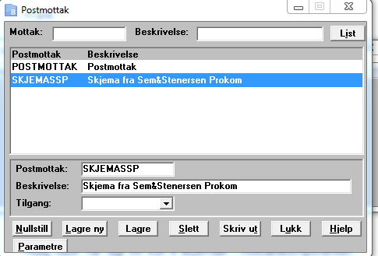
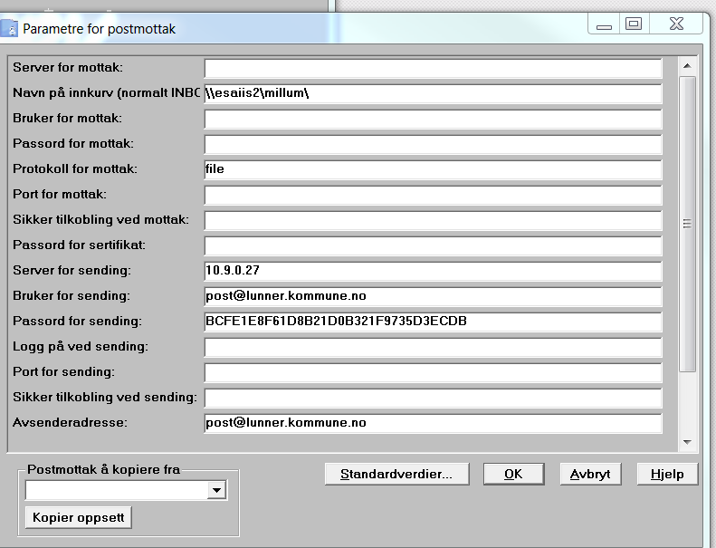
Alle skjemaene ble registrert i administrator under: Registre og «standardverdier for søknad på Web»:
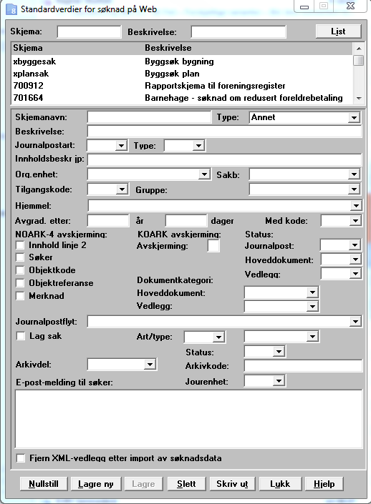

Meldingstekster tilbake til søker.
Jeg har kun lagt inn en enkel tilbakemelding til søker:
Søknaden er registrert og vil bli behandlet.
Mvh
Lunner kommune
Men dette kan endres til:
Flettekoder i meldingen: Saksnr (som år/nr): {0} Doknr: {1} Journalnr (som nr/år): {2} Dato: {3} Innholdsbeskrivelse: {4} Navn på organisasjonsenhet: {5} Navn på saksbehandler: {6} Saksbehandlers tittel: {7} Saksbehandlers telefon: {8}

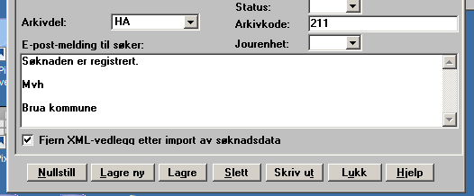
Se mail fra Frank/Evry i samme mappe om mer utfyllende informasjon.

